

Journée d’initiation au Shiatsu assis
Massage détente pour tous
Le but de cette journée est de vous initier à une technique de bien-être
que vous pourrez utiliser en famille ou entre amis !
Qu’est-ce que le shiatsu assis ?
Le massage assis est un massage de bien-être qui vous permettra de détendre vos proches en pratiquant des séances pouvant aller de 15 à 45 mn en fonction de votre disponibilité. Inspiré du massage AMMA japonais cette pratique est un enchainement précis composé de pressions, d’étirements, de percussions et de balayages qui visent à soulager les tensions et à détendre le dos, les épaules, les bras, les mains, la tête et la nuque. Il se pratique habillé.
A qui s’adresse-t-il ?
A tous ! …. Le shiatsu assis permet à toute personne ressentant des tensions, de la fatigue, des passages à vide, de retrouver du tonus, tout en étant relaxée.
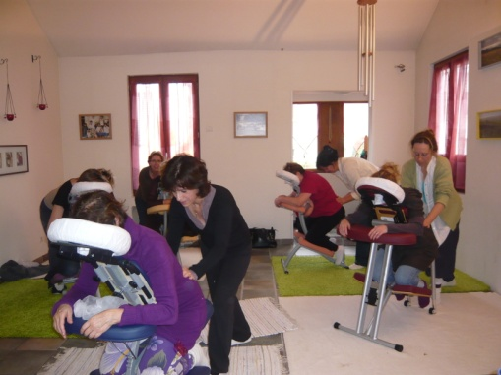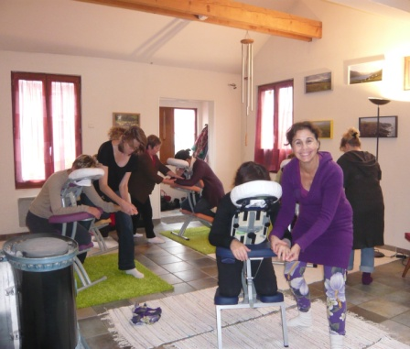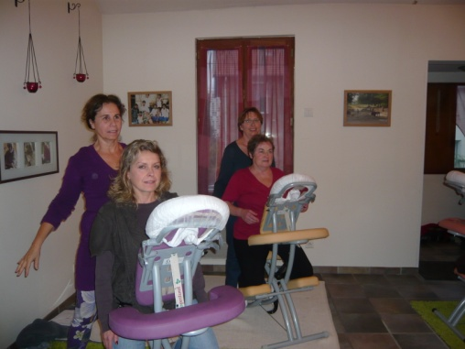
Quels sont les bienfaits ?
- Procure une sensation de bien-être et de délassement
- Permet de libérer les tensions pour : Faciliter la libre circulation de l’énergie Faciliter le travail du système digestif Soulager le système nerveux
Stimuler le système immunitaire et la circulation de tous les liquides dans le corps.
- Aide à lutter contre le stress et les déséquilibres qu’il engendre (insomnie, irritabilité, anxiété, tensions
et douleurs…).

Infos pratiques :
Date : Dimanche 25 Janvier 2026 Horaires : 09h30 à 18h
Tarif : 90€ pour les adhérents / 110€ pour les non adhérents (repas du midi non inclus)
Lieu : 16 route château renard – 77510 Villeneuve sur Bellot
Cette journée est ensuite suivie de soirées de perfectionnement (les dates sont communiquées après la journée de formation)
Inscription : Laurent GRIGNON au 06.14.36.34.07ou par mail : asso.ambre@gmail.com
Association AMBRE (Association loi 1901)
Siège social : Maison des associations – 3 av Wilson – 02400 Château Thierry
Antenne administrative : 16 route château renard – 77510 Villeneuve sur Bellot
Contact : 06.12.05.86.38 ou 06.14.36.34.07
Site : www.association-ambre.com / Email : asso.ambre@gmail.com

